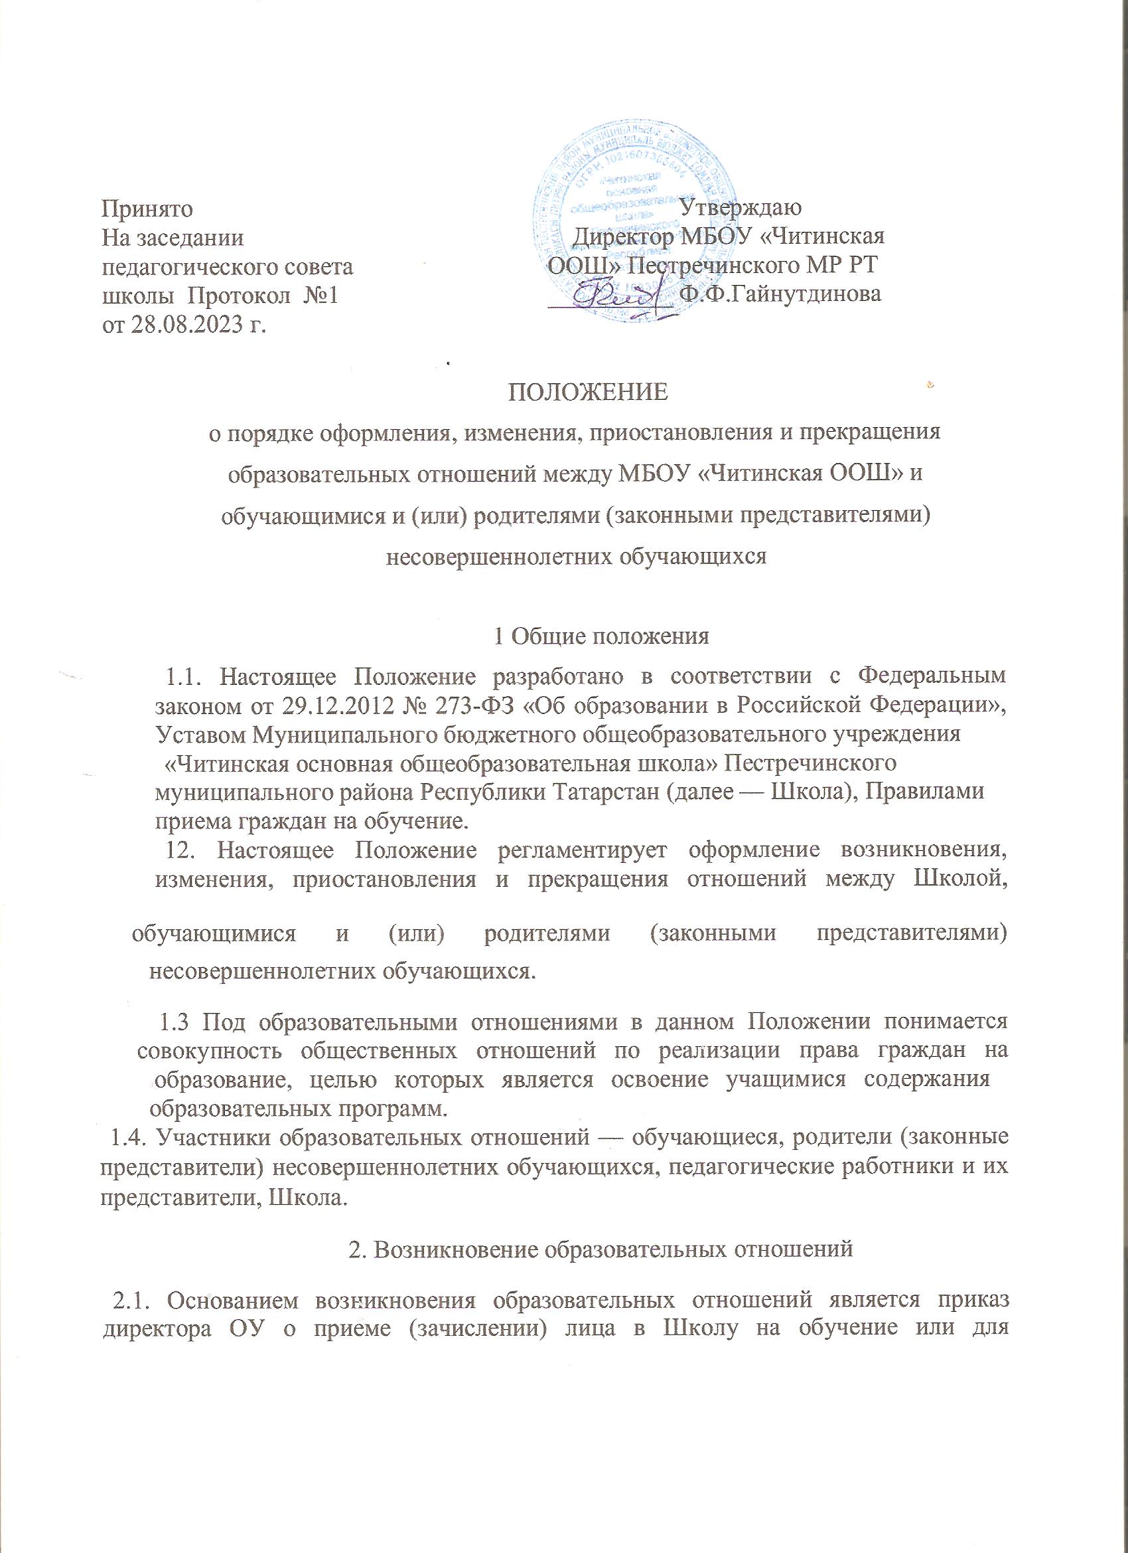
прохождения промежуточной аттестации и (или) государственной итоговой аттестации и (или) договор об образовании между Школой, обучающимся и (или) родителями (законными представителями) несовершеннолетнего обучающегося.
2.2. Приказ о приеме (зачислении) лица на обучение издается на основании личного заявления совершеннолетнего гражданина, или гражданина, имеющего основное общее образование, или родителей (законных представителей) несовершеннолетних детей. Оформление приема производится в соответствии с действующим законодательством и Правилами приема граждан на обучение.
2.3. Права и обязанности участников образовательных отношений, предусмотренные законодательством и локальными нормативными актами Школы, возникают с даты, указанной в приказе о приеме лица на обучение .
З. Изменение образовательных отношений
3.1. Образовательные отношения изменяются в случае изменения условий получения обучающимся образования по конкретной основной или дополнительной образовательной программе, повлекшего за собой изменение взаимных прав и обязанностей обучающегося и школы:
- переход на форму семейного образования и самообразования;
- переход на обучение по индивидуальному учебному плану; - переход на обучение на дому;
- переход на обучение по другой образовательной программе.
З.2. Образовательные отношения могут быть изменены:
- по инициативе совершеннолетнего обучающегося, обучающегося, имеющего основное общее образование, родителей (законных представителей) несовершеннолетнего обучающегося на основании заявления, поданного в письменной форме; по инициативе Школы в случае неудовлетворительного результата промежуточной аттестации обучающегося в форме семейного образования; - по соглашению участников образовательных отношений.
З.З. Основанием для изменения образовательных отношений является приказ директора Школы и (или) дополнительное соглашение к договору об образовании.
З.4. Права и обязанности участников образовательных отношений, предусмотренные законодательством об образовании и локальными нормативными актами Школы, изменяются с даты, указанной в приказе или дополнительном соглашении к договору об образовании.

Прекращение образовательных отношений
4.1. Образовательные отношения прекращаются в связи с отчислением обучающегося из Школы:
- в связи с получением образования (завершением обучения);
- досрочно по основаниям, установленным в п.4.2. настоящих Правил.
4.2. Образовательные отношения могут быть прекращены досрочно в следующих случаях:
- по инициативе совершеннолетнего обучающегося, обучающегося, имеющего основное общее образование, родителей (законных представителей) несовершеннолетнего обучающегося в случае перевода обучающегося для продолжения освоения образовательной программы в другую организацию, осуществляющую образовательную деятельность, в порядке, предусмотренным Положением о порядке и основаниях перевода, отчисления и восстановления учащихся;
- по инициативе Школы в случае применения к обучающемуся, достигшему возраста 15 лет, отчисления, как меры дисциплинарного взыскания, в случае совершения обучающимся действий, грубо нарушающих ее устав, правила внутреннего распорядка, а также в случае невыполнения обучающимся обязанностей по добросовестному и ответственному освоению образовательной программы и выполнению учебного плана;
З) оставление обучающимся, достигшим возраста 15 лет, Школы до получения основного общего образования, по согласию родителей (законных представителей) несовершеннолетнего обучающегося, комиссии по делам несовершеннолетних и защите их прав и Управления образования Исполнительного комитета Пестречинского муниципального района РТ;
4) по обстоятельствам, не зависящим от воли обучающегося, родителей (законных представителей) несовершеннолетнего обучающегося и Школы, в том числе в случаях ликвидации организации, осуществляющей образовательную деятельность, аннулирования лицензии на осуществление образовательной деятельности;
5) по решению суда;
  - Досрочное прекращение образовательных отношений по инициативе обучающегося, родителей (законных представителей) несовершеннолетнего обучающегося не влечет для него каких-либо дополнительных, в том числе материальных, обязательств перед Школой, если иное не установлено договором об образовании.
  - Основанием для прекращения образовательных отношений является приказ об отчислении обучающегося из Школы.
Права и обязанности участников образовательных отношений, предусмотренные законодательством об образовании и локальными нормативными актами Школы, прекращаются с даты, указанной в приказе об отчислении .
  - При досрочном прекращении образовательных отношений Школой в трехдневный срок с даты приказа об отчислении обучающегося, отчисленному лицу выдается справка об обучении или о периоде обучения по образцу, установленному Школой (см. Приложение).
  - Школа, ее учредитель в случае досрочного прекращения образовательных отношений по основаниям, не зависящим от воли сторон, обеспечивают перевод обучающихся в другие общеобразовательные организации для получения общего образования.

Приостановление образовательных отношений
5.1. Образовательные отношения могут быть приостановлены в случае длительного отсутствия обучающегося на учебных занятиях по инициативе совершеннолетнего обучающегося, обучающегося, имеющего основное общее образование, родителей (законных представителей) несовершеннолетнего обучающегося по следующим причинам:
- нахождение в оздоровительном учреждении;
- продолжительная болезнь;
- длительное медицинское обследование; - иные семейные обстоятельства.
5.2. Образовательные отношения могут быть приостановлены в случае длительного отсутствия обучающегося на учебных занятиях по инициативе Школы по причине невозможности установления местонахождения обучающегося в связи с выездом за пределы Пестречинского района РТ без предварительного уведомления Школы.
- З. Приостановление образовательных отношений, за исключением приостановления образовательных отношений по инициативе Школы, осуществляется по письменному заявлению совершеннолетнего обучающегося, обучающегося, имеющего основное общее образование, родителей (законных представителей) несовершеннолетнего обучающегося, в котором указывается причина приостановления образовательных отношений.
  - Приостановление образовательных отношений оформляется приказом директора Школы.
  - Образовательные отношения приостанавливаются на срок, указанный в заявлении совершеннолетнего обучающегося, обучающегося, имеющего основное общее образование, родителей (законных представителей) несовершеннолетнего обучающегося, либо, в случае приостановления образовательных отношений по инициативе Школы — до устранения причины, послужившей основанием для приостановления образовательных отношений.
  - Права и обязанности обучающегося, предусмотренные законодательством об образовании и локальными нормативными актами Школы приостанавливаются с даты, указанной в приказе.

